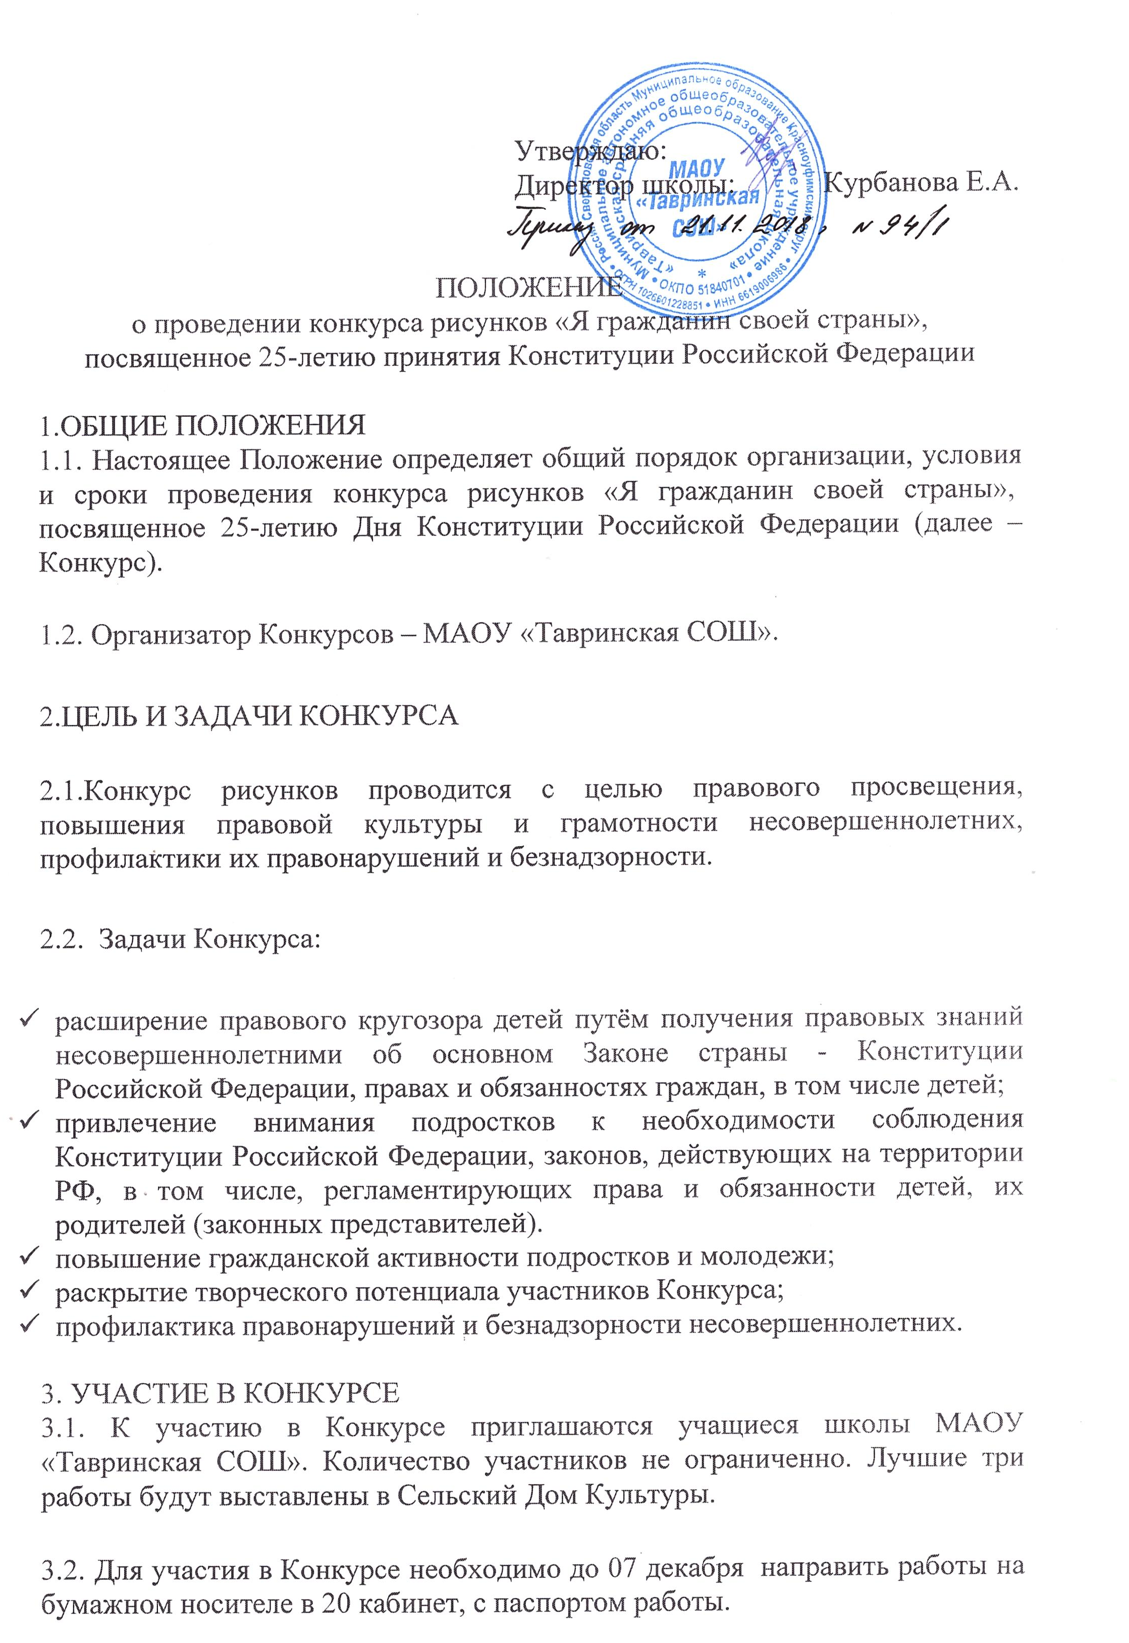
3.4. К участию принимаются работы, выполненные в различных форматах и при помощи различных материалов (карандаш, фломастер, гуашь, акварель, пастель и др.)
3.5. Работа, представленная на Конкурс, признается не соответствующей требованиям если: не соответствует тематике Конкурса; имеет повреждения или нарушение целостности работы (порванные, помятые, деформированные, заклеенные различными надписями и информативными сведениями); отсутствует паспорт работы.
3.6. Конкурсный материал, поступивший после официальной даты окончания приема работ, не рассматривается и возвращается заявителю.
4.ФУНКЦИИ ОРГКОМИТЕТА:
4.1. Функции оргкомитета:
- контроль и координация проведения Конкурса;
- формирование состава жюри;
- публичное объявление о начале проведения Конкурса;
- определение этапов проведения и методики оценки конкурсных работ;
- организация работы жюри Конкурса.
5. ЖЮРИ КОНКУРСА
5.1. Состав жюри формируется из числа работников Сельского Дома Культуры и МАОУ «Тавринская СОШ», родительского комитета.
5.2. Состав Жюри, а также его председатель утверждается Оргкомитетом Конкурса.
5.3. В состав Жюри не могут входить участники Конкурса.
6. ОЦЕНКА РАБОТ
6.1. Общая оценка жюри выводится суммированием индивидуальных решений каждого члена жюри, основанных на субъективной оценке, представленных на Конкурс работ, с учетом совокупности следующих рекомендуемых критериев и параметров:
соответствие работы правовой тематике, объявленным целям и требованиям Конкурса; оригинальность и качество исполнения представленной работы; художественная ценность работы; техническое качество выполнения работы; эстетичность.
6.2. По итогам оценки работ победителям присваивается первое, второе и третье место по возрастным группам:
Возрастная группа: 1-2 классы, 3-4 классы, 5-7 классы, 8-11 классы.
6.3. Жюри Конкурса имеет право выдвинуть дополнительную номинацию и учредить дополнительный приз.
7. ЖЮРИ КОНКУРСА
7.1.В состав жюри конкурса входят:
Учитель изобразительного искусства: Давлетбаев Игорь Александрович
Библиотекарь Сельского Дома Культуры: Митькина Елена Валентиновна
Методист Сельского Дома Культуры: Пасетова Стелла Алексеевна
8. ПОРЯДОК НАГРАЖДЕНИЯ ПОБЕДИТЕЛЕЙ
Результаты Конкурса оформляются приказом МАОУ «Тавринская СОШ», размещаются на сайте МАОУ «Тавринская СОШ».

